PROFESORA: CLAUDIA CAVIERES JARA
ACTIVIDADES ARTES VISUALES
CURSO: OCTAVO BASICO FECHA: 23-MARZO-2020
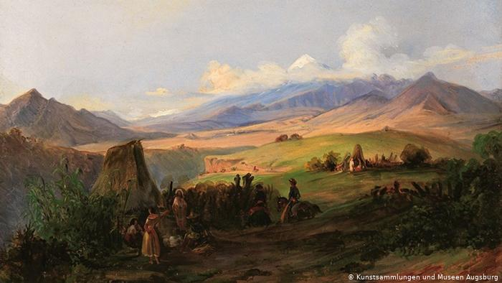
CLASE 1
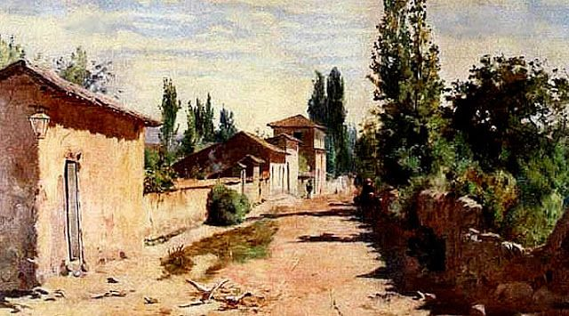
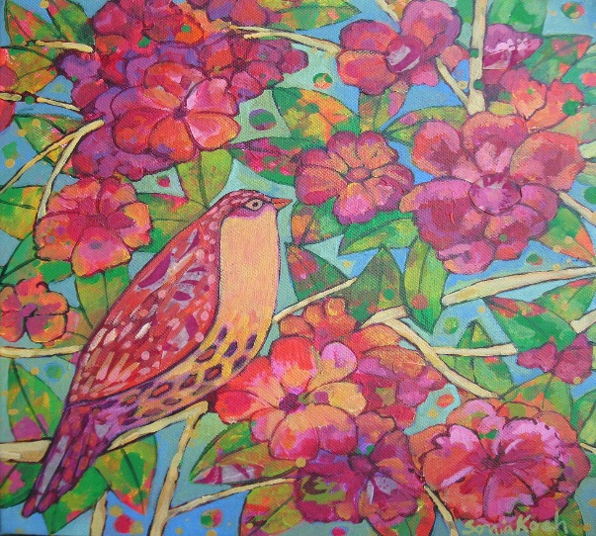
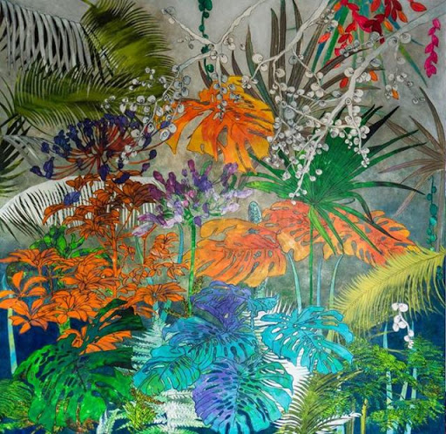

Contesta las preguntas en tu cuaderno:
a.- ¿Cuáles son más contemporáneos?, ¿por qué?
b.- ¿Cuáles les llamaron más la atención?
c.- ¿En qué se diferencian?
d.- Dibuja en hoja de block y pinta con lápices de colores un paisaje

